- Съвкупността от компонентите на компютър е известна по името:
- хардуер
- софтуер
- интерфейс
- джаджи

- Кое от изброените устройства е входно-изходно?
- Двуезична клавиатура
- Стерео тонколона
- Сензорен монитор
- Цветен принтер

- Електронен документ, който служи за съхранение на данни, се нарича:
- Папка
- Файл
- Носител на информация
- Структура на данни

- Посочете вярното твърдение относно файловете и папките:
- Всяка папка може да съдържа и други папки
- Всеки файл може да съдържа и други
файлове
- Всеки файл се състои от папки
- Всички папки се намират в един файл

- Програма за разглеждане на уеб сайт се нарича:
- хранилище
- уеб сайт
- имейл
- браузър

- Кой от изброените адреси е валиден адрес на електронна поща?
- 12CY@mail.bg
- 12 su@abv.bg
- 12SU.alle.bg
- 12su@gmail@com

- Графичният редактор е:
- машина за печатане на графити
- програма за създаване на графични файлове
- човек, който пише красиво ръкописно
- инструмент за промяна на дизайна на диаграми в електронни таблици

- Растерната графика е съставена от:
- кръгчета
- триъгълници
- пиксели
- сензори

- Кой от следните файлови формати е специфичен за растерна графика?
- eps
- wmf
- mp4
- jpg

- Четирилистната детелина е получена от сърцето. Чрез кои действия в графичен редактор може да е станало това?

- копиране, завъртане само в една посока
- избиране завъртане, оцветяване
- копиране, завъртане, оцветяване
- копиране, преоразмеряване, оцветяване

- Коя от следните дейности се отнася за редактиране на текст?
- Изтриване на текст
- Оцветяване на текст
- Отместване на текст навътре
- Задаване на стил за оформление на текст

- Броят на думите в текста е:
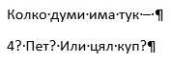
- 8
- 9
- 10
- 13

- Указанията за форматиране на текст:
Отстъп от ляво: 0,5 cm;
Междуредие: 1,08 реда.
се отнасят до форматиране на ниво:
А) символ
Б) дума
В) абзац
Г) страница

- Клетката със съдържание 19 е с адрес:
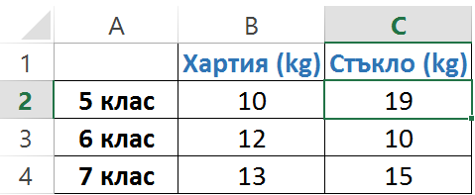
- A1
- B3
- C2
- C4

- Според диаграмата:
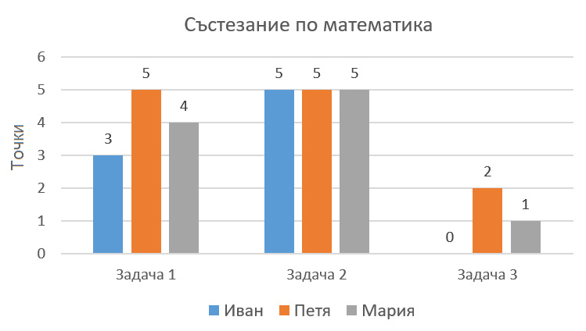

- Петя има най-много точки
- Иван е решил всички задачи
- Мария не е решила Задача 2
- Иван има повече точки от Мария

- Основната градивна единица в компютърна презентация е:
- таблица
- сайт
- страница
- слайд

- Кой режим на визуализация се използва за редактиране на текст в презентация?
- слайдшоу
- нормален изглед
- представяне онлайн
- подреждане на слайдове

- Даден е кодът от изображението. Каква ще бъде стойността на променливата X, след изпълнението му, ако А = 12, Б = 17 и В = 20?
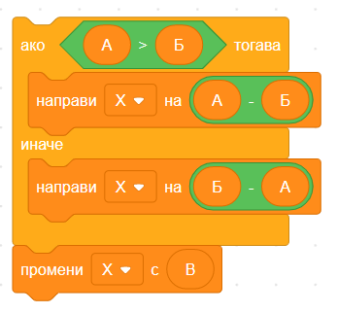
А) 15 Б) 25 В) 20 Г) 5

- Какъв е резултатът от изпълнение на програмния код?
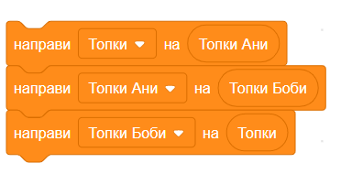
А) Намира по-голямата от стойностите на променливи Топки Ани и Топки Боби
Б) Намира общия брой на Топки Ани и Топки Боби
В) Подрежда по големина стойностите на променливи Топки, Топки Ани и Топки Боби
Г) Разменя стойностите на променливите Топки Ани и Топки Боби

- Каква фигура ще начертае посочения код в Scratch?
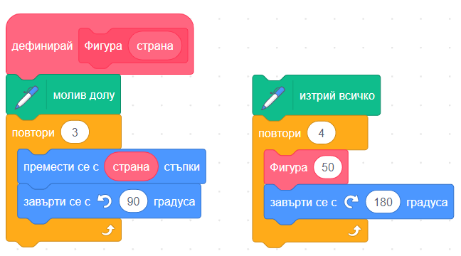
А) | Б)
В) | Г)

ОТГОВОРИ

Въпрос | 1 | 2 | 3 | 4 | 5 | 6 | 7 | 8 | 9 | 10 | 11 | 12 | 13 | 14 | 15 | 16 | 17 | 18 | 19 | 20
Отговор | А | В | Б | А | Г | А | Б | В | Г | В | А | В | В | В | А | Г | Б | Б | Г | В

